**ÖĞRETMEN BÜLTENİ**

**Kumluca Kız Anadolu İmam Hatip Lisesi**

**Rehberlik ve Psikolojik Danışma Servisi**

**PROBLEM ÇÖZME BECERİLERİ**

**Şubat 2023**

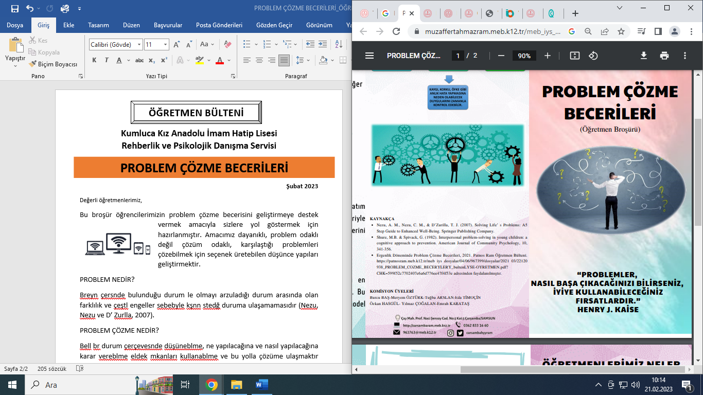Değerli öğretmenlerimiz,

Bu bülten öğrencilerimizin problem çözme becerisini geliştirmeye destek vermek amacıyla sizlere yol göstermek için hazırlanmıştır. Amacımız dayanıklı, problem odaklı değil çözüm odaklı, karşılaştığı problemleri çözebilmek için seçenek üretebilen düşünce yapıları geliştirmektir.

**PROBLEM NEDİR?**

Bireyin içerisinde bulunduğu durum le olmayı arzuladığı durum arasında olan farklılık ve çeşitli engeller sebebiyle kişinin istediği duruma ulaşamamasıdır.

**PROBLEM ÇÖZME NEDİR?**

Belli bir durum çerçevesinde düşünebilme, ne yapılacağına ve nasıl yapılacağına karar verebilme eldeki imkanları kullanabilme ve bu yolla çözüme ulaşmaktır.

**NELER YAPABİLİRSİNİZ?**

1. Öğrencilerinizi Tanımaya Çalışın!

Hepimizin problemlere karşı mutlaka yanlış/doğru stratejileri vardır. Burada öğrencilerinizin stratejisi nedir, olaylara nasıl yaklaşıyor bunu bilmeniz oldukça önemlidir.

1. Destekleyici Olun!

Öğrencileriniz bir problem durumuyla karşılaştığında onları kendi çözüm yollarını bulmaları için teşvik edin.

1. Problem Çözme Basamaklarını Öğretin!

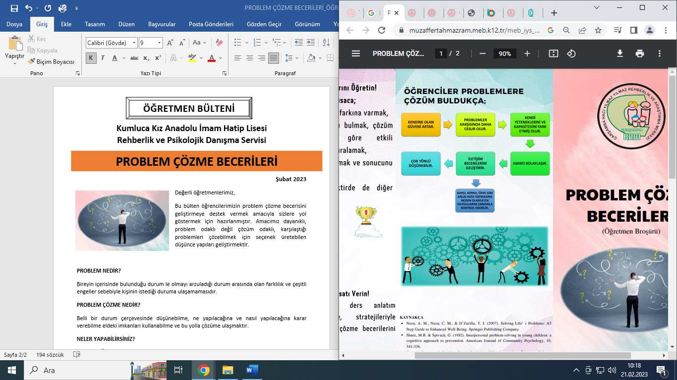

**PROBLEM ÇÖZME BASAMAKLARI:**

* Problemin ne olduğunun farkına varmak,
* Birden fazla çözüm yolu bulmak, çözüm yollarından şartlara göre etkili olabilecekleri belirleyip sıralamak,
* Bir tanesini seçip uygulamak ve sonucunu değerlendirmek,
* Başarısız olunduğu taktirde de diğer seçeneklere dönmek.

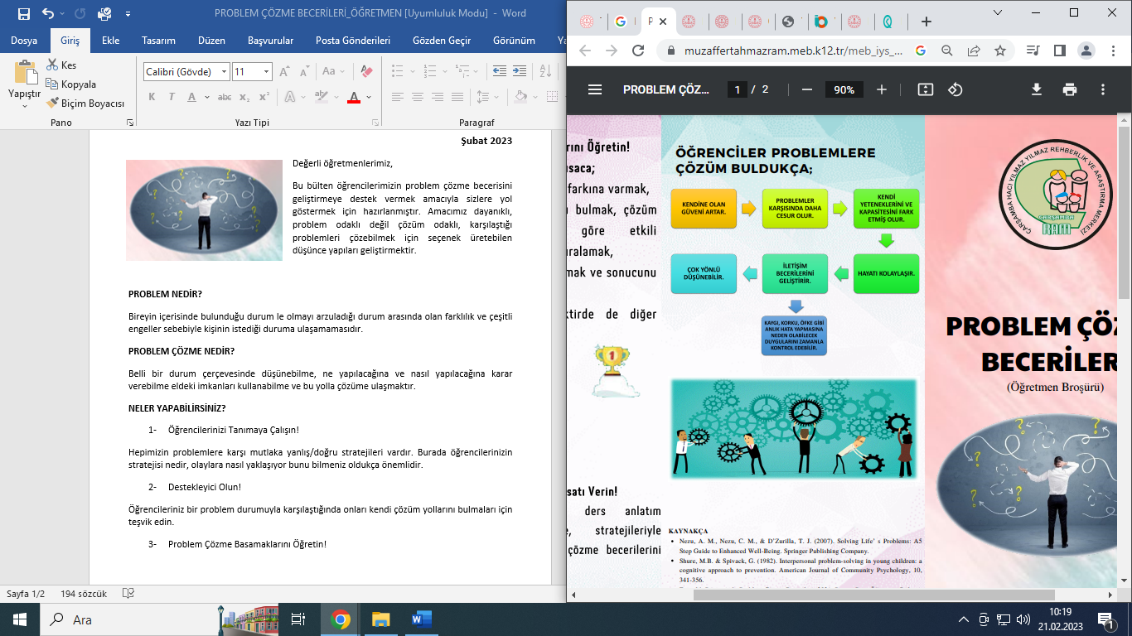

**PROBLEM ÇÖZME, TEMEL BİR YAŞAM BECERİSİDİR.**

***Kaynak:***

*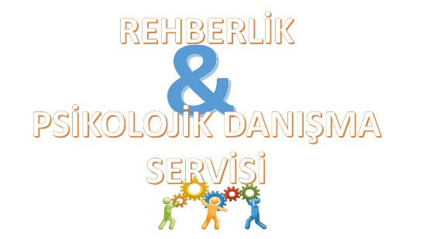Çarşamba Hacı Yılmaz Rehberlik ve Araştırma Merkezi (https://muzaffertahmazram.meb.k12.tr/meb_iys_dosyalar/55/06/958561/dosyalar/2021_11/01163431_PROBLEM-COZME-BECERILERI-Ogretmen-Brosur.pdf)*

Ercan YAYLA

Psikolojik Danışman